**2023初中生物八上期中练习题（5.1.1-5.2.3）**

**一、单项选择题**

1．火箭升空的运动与（　　）的运动特点有相似之处。

A．老鼠 B．燕子 C．乌贼 D．鲫鱼

2．《中国诗词大会》自2016年播出以来，让诗词之美走进了千家万户，诗词是中华民族的传统文化，很多都与生物学有关。下列诗词中的动物与其运动方式对应不当的是（　　）

A．西塞山前白鹭飞，桃花流水厥鱼肥——飞行、游泳

B．三日雨不止，蚯蚓上我堂——行走

C．稻花香里说丰年，听取蛙声一片一一跳跃

D．海阔凭鱼跃，天高任鸟飞一一游泳、飞行

3．俯卧撑是简单易行却十分有效的力量训练手段（如图）。下列叙述错误的是（　　）

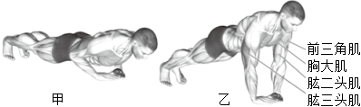

A．由甲到乙，动力来自骨

B．从乙到甲，需多块肌肉参与

C．该运动需多个关节参与

D．肌肉收缩需要消耗能量

4．“蜂飞蝶舞”、“鹰击长空”等词语生动形象的刻画了动物的飞行场景。从生物学的角度看动物飞行的意义，以下叙述不正确的是（　　）

A．可以跨越空间，扩大生存范围

B．可利于觅食、避敌和繁育后代

C．可选择栖息地，这也是对环境的适应

D．可使动物进化出翼实现飞行

5．下列动物的运动方式与其运动器官的对应关系，错误的是（　　）

A．蜘蛛——爬行——足 B．家鸽——飞行——翼

C．鳄鱼——游泳——鳍 D．大象——行走——四肢

6． 下列各项中，属于动物行为的有（　　）

①竖起耳朵 ②改变体色 ③奔跑 ④发出声音 ⑤飞行 ⑥静止不动 ⑦注目凝视 ⑧血液在动物体内运输

A．③⑤⑥⑧ B．①②③⑦ C．①②③④⑤⑧ D．①②③④⑤⑥⑦

7．下列动物行为中，属于先天性行为的是（　　）

A．老马识途、飞鸽传书 B．大雁南飞、公鸡报晓

C．蚂蚁搬家、鹦鹉学舌 D．望梅止渴、画饼充饥

8．“鸟类的黑手党”——杜鹃，将自己的卵产到别的小鸟巢中，小鸟辛勤地为杜鹃孵卵并精心喂食杜鹃的雏鸟。下列对“小鸟”该种行为的解释中，正确的是（　　）

①是先天性行为；

②是学习行为；

③是由遗传因素决定的；

④是由环境因素决定的。

A．①③ B．①④ C．②③ D．②④

9．如图所示，某同学投篮手臂伸直时，肱二头肌和肱三头肌的状态分别是（　　）

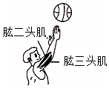

A．收缩 舒张 B．舒张 收缩

C．收缩 收缩 D．舒张 舒张

10．古诗词中有很多关于动物行为的描述，其中属于繁殖行为的是（　　）

A．几处早莺争暖树，谁家新燕啄春泥

B．小荷才露尖尖角，早有蜻蜓立上头

C．作蜜不忙采花忙，蜜成犹带百花香

D．竹外桃花三两枝，春江水暖鸭先知

11．两只雄性织布鸟在繁殖季节为争夺筑巢的树枝，发生激烈打斗行为，该行为属于（　　）

A．社群行为 B．节律行为 C．防御行为 D．攻击行为

12．关于社会行为的叙述，哪一项是错误的（　　）

A．该行为有利于种族的生存和繁衍

B．群体内的成员间有明确分工

C．所有高等动物都有社会行为

D．群体内有传递信息的“语言”

13．对如表中探究“动物的绕道取食”实验结果分析不正确的是（　　）

|  |  |  |  |
| --- | --- | --- | --- |
| 动物种类 | 甲 | 乙 | 丙 |
| 完成取食前的会试次数 | 51 | 28 | 4 |

A．动物的绕道取食是一种学习行为

B．最高等的动物是甲

C．丙的学习能力最强

D．动物越高等，“尝试与错误”的次数越少

14．下列动物中，属于无脊椎动物的一组是（　　）

A．水螅、鱿鱼 B．蛔虫、青蛙 C．蚯蚓、家鸽 D．鲤鱼、河蚌

15．下列有关动物基本特征的叙述，错误的是（　　）

A．海蜇身体辐射对称，有口无肛门

B．蝗虫是完全变态发育

C．丹顶鹤前肢变成翼

D．山羊胎生哺乳

16．下列关于水螅形态结构特征的叙述中，正确的是（　　）

A．身体由三层细胞构成 B．身体背服扁平

C．有口有肛门 D．体表有刺细胞

17．下列动物中，身体呈两侧对称的是（　　）

A．海葵 B．水螅 C．涡虫 D．珊瑚虫

18．在做饲养和观察蚯蚓实验时，下列说法错误的是（　　）

A．用手触摸蚯蚓体壁感觉体表有黏液

B．实验时要保持蚯蚓体表湿润

C．蚯蚓在玻璃板上的运动比在糙纸上的运动快

D．做完实验后要把蚯蚓放回大自然中

19．软体动物目前已命名的有10万种以上．关于软体动物，下列说法错误的是（　　）

A．河蚌、田螺是软体动物

B．身体柔软，大多外有贝壳保护

C．软体动物所有部分都柔软

D．大多生活离不开水，也有生活在陆地上的

20．阳澄湖的大闸蟹，翩翩飞舞的蝴蝶，都属于节肢动物，理由是（　　）

A．能迅速避开敌害

B．都有三对足、两对翅

C．都用气管进行呼吸

D．体表有外骨骼，身体和附肢分节

21．青蛙的幼体生活在水中，用鳃呼吸；成体则水陆两栖生活，用肺呼吸，皮肤有辅助呼吸的作用。据此判断，青蛙属于（　　）

A．鱼类 B．鸟类 C．两栖类 D．哺乳类

22．某同学为了“探究蝗虫进行呼吸的部位”，取两只蝗虫（A、B），将蝗虫A的头部浸在水中，胸腹部暴露在空气中，将蝗虫B的胸腹部浸在水中，头部暴露在空气中。一段时间后，发现蝗虫B死亡，而蝗虫A存活。这个实验说明了（　　）

A．蝗虫没有呼吸器官

B．蝗虫的头部不透水

C．蝗虫进行呼吸的部位位于胸腹部

D．蝗虫依靠气管进行呼吸

23．“身体分为头胸腹，两对翅膀三对足，头上两根感觉须，里面是肉外是骨”这句顺口溜所描述的是下列哪类生物的主要特征（　　）

A．昆虫 B．环节动物 C．腔肠动物 D．节肢动物

24．下列哪项不是昆虫对人类生产生活的影响（　　）

A．中医用蝉蜕入药

B．利用蜜蜂、蝴蝶等为农作物传粉

C．采桑养蚕生产蚕丝

D．虾蟹供人们食用

25．动物界中种类最多、数量最大、分布最广的动物类群是（　　）

A．腔肠动物 B．环节动物 C．节肢动物 D．软体动物

26．从鱼鳃流出的水和从鱼口流进的水相比，水中溶解的气体成分发生的变化是（　　）

A．氧气增多，二氧化碳减少

B．氧气减少，二氧化碳增多

C．氧气和二氧化碳都增多

D．氧气和二氧化碳都减少

27．下列关于两栖动物和鸟类共同点的叙述，正确的是（　　）

A．发育过程都经过变态发育

B．都属于恒温动物

C．都是体外受精

D．都属于脊椎动物

28．鱼类养殖，我国有优良的淡水鱼品种，闻名的“四大家鱼”就是其中之一，它们是（　　）

A．草鱼、鲤鱼、鲫鱼、青鱼

B．青鱼、草鱼、鲢鱼、鳙鱼

C．鳙鱼、鲫鱼、带鱼、草鱼

D．鲤鱼、青鱼、带鱼、鲢鱼

29．对人类而言，哺乳动物的用途很多，下列哪项不属于哺乳动物的用途（　　）

A．为盲人朋友提供帮助

B．用于边防巡逻

C．用于对被困人员的搜救

D．向几百公里外传送军事情报

30．动物保护者在偷猎者的营地里发现了如图所示的动物头骨。被捕杀的动物最可能是（　　）

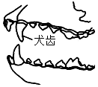

A．牦牛 B．野狼 C．野驴 D．羚羊

31．下列关于动物结构特点与功能的叙述，错误的是（　　）

A．蝉体表有外骨骼，可防止体内水分蒸发

B．河蚌具有坚硬的贝壳，能保护内部柔软的身体

C．鱼的鳃丝中密布毛细血管，适于鱼在水中呼吸

D．兔具有发达的犬齿，与其食性相适应

32．体温恒定增强了动物对环境的适应能力，扩大了分布范围。下列各组动物中，均属于恒温动物的是（　　）

A．牦牛 鲤鱼 B．羚羊 家燕 C．大鲸 鳄鱼 D．家鸽 蜥蜴

33．下列关于动物和人类关系的说法中，不正确的是（　　）

A．动物可提供肉、蛋、奶等食品

B．人类部分衣物的原料来自动物

C．所有贵重的药材都来自动物

D．有些动物可供人们观赏和娱乐

**二、综合题**

34．请据图回答下列问题：

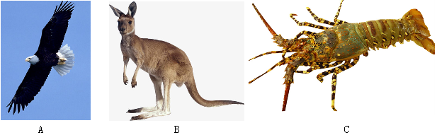

（1）图A所示的动物能够在空中 　 　。

（2）图B所示的动物的主要运动方式是 　 　。

（3）图C所示的动物腹部生有许多 　 　，可以划水，帮助其在水中运动。

（4）从图中可以看出，生活在不同环境中的动物，其运动方式也不同，这表现出生物对生活环境的 　 　。

35．如图是小明同学用两片长方形的木板[3、5]、两条松紧带[2、4]和一颗螺丝[1]制作的肌肉牵拉骨运动的模型，请据图回答：

​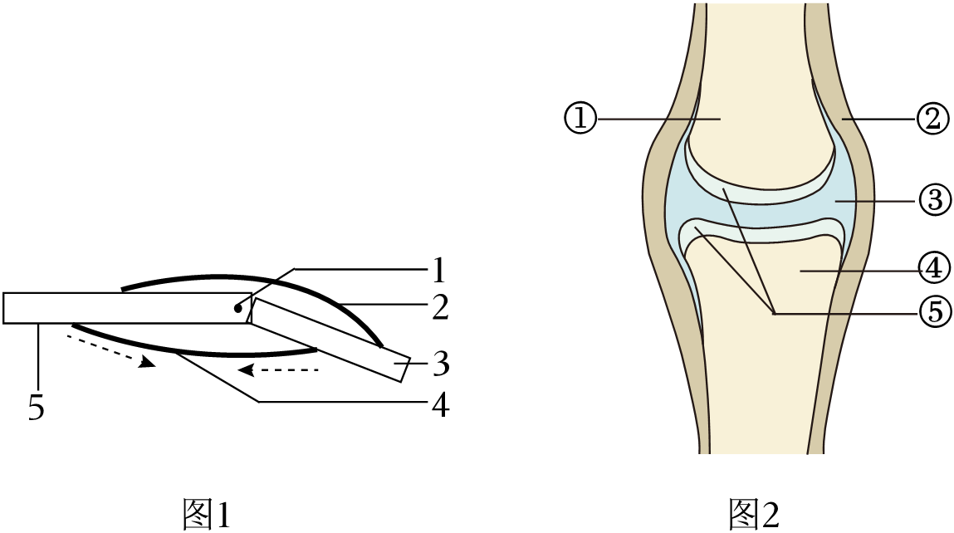

（1）图1中[1、3、5]合起来代表是 　 　，虚线箭头表示[4]的收缩状态，此时[2]应该处于 　 　状态。

（2）图1中2、4两条松紧带的两端都是分别连在3、5两块木板上，这表示骨骼肌两端的 　 　绕过关节附着在不同的骨上。从这个模型可以看出，人的运动，要靠骨骼肌牵拉骨，绕 　 　（填名称）转动完成。

（3）在运动中，图2所示结构起到了 　 　的作用。它在运动中既牢固又灵活，与牢固性有关的结构是图中的 　 　及其周围的韧带。

36．如图是几种动物的行为。请根据图示回答下列问题：

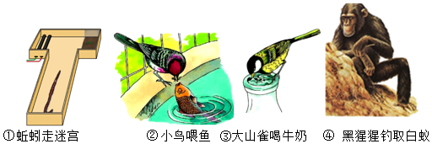​

（1）小鸟喂鱼的行为属于先天性行为，是动物生来就有的，由动物体内的遗传物质决定，也称为 　 　行为，是通过遗传、　 　进化而来的。

（2）大山雀偷喝牛奶的行为是在 　 　因素的基础上，通过环境因素的作用，由 　 　和学习而获得的行为。

（3）有人统计蚯蚓成功走出迷宫需要经过200多次尝试，而黑猩猩通过观察就可以学会利用树枝钓取白蚁，这说明动物越高等，学习能力越 　 　。

（4）最简单的学习行为是一种 　 　。

37．某兴趣小组开展“训练小白鼠走迷宫获取食物”的探究实验：选取三只一天未进食的小白鼠（A、B、C）分别走同一个迷宫（如图1），在相同环境条件下，测得如下数据。请分析：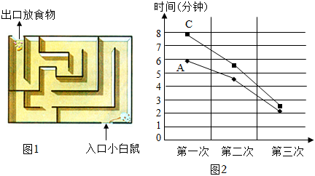

|  |  |  |  |
| --- | --- | --- | --- |
| 小白鼠 | 小白鼠找到食物的时间 | | |
| 第一次 | 第二次 | 第三次 |
| A | 5分55秒 | 4分34秒 | 2分9秒 |
| B | 4分27秒 | 3分13秒 | 1分40秒 |
| C | 7分51秒 | 5分34秒 | 2分25秒 |

（1）从行为获得途径上看，小白鼠通过训练走迷宫获取食物的行为，属于 　 　行为。

（2）三只小白鼠找到食物的时间 　 　（选填“相同”或“不同”），说明此类行为的获得是建立在 　 　因素的基础上的。

（3）该小组的同学将小白鼠A、C的实验数据绘制成曲线图（如图2）

根据图曲线，发现三只小白鼠获取食物的三次时间有共同规律，即 　 　，可见此类行为可以通过训练得到 　 　（选填“强化”或“弱化”）。

（4）分析数据，得出结论是 　 　。

38．“结构与功能相适应”是生物学的基本观点之一，鱼类是典型的水生动物，具有高度适应水生生活的特征，以鲫鱼为例，思考分析回答下列问题：

（1）鲫鱼身体呈梭形，呼吸器官是 　 　。

（2）鲫鱼的身体表面被有 　 　，具有保护作用。

（3）鲫鱼在游泳时，[①]　 　鳍、[②]　 　鳍和[⑤]　 　鳍都有维持鱼体平衡的作用。

（4）如果我们把鱼比做一条正在行驶的小木船，则舵相当于鱼的[　 　]　 　。

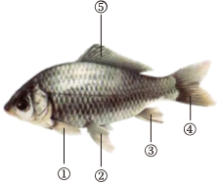

39．如图是生活在水中或潮湿环境中的几种动物，请根据所学知识回答问题：

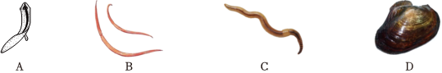

（1）A生物身体柔软，背腹 　 　。A、绦虫和血吸虫虽同属于扁形动物，A是自由生活的，但绦虫、血吸虫等大多数扁形动物是 　 　在人和动物体内，靠获取寄主体内的养料生活。

（2）B生物身体表面有半透明的 　 　，能抵抗消化液的侵蚀，与它的寄生生活相适应。

（3）C是蚯蚓，身体呈圆筒形，由许多相似的体节组成，靠 　 　或疣足辅助运动。

（4）D是河蚌，属于软体动物，它的贝壳是由 　 　分泌的物质形成的。

40．如图是鸟的外形、骨骼和呼吸器官示意图，据图回答。

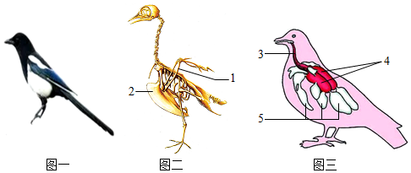

（1）观察图一，鸟的体型是 　 　，可减小飞过程中的空气阻力，其前肢变成 　 　，覆盖 　 　，因此能振翅高飞或平稳滑翔。

（2）观察图二，鸟的骨骼轻、薄、坚固，有的骨（如1）内部中空，可减轻 　 　；胸骨2突出，附着发达的 　 　，能为飞行提供强大的动力。

（3）观察图三，鸟有与[4]　 　相通的[5]　 　，具有辅助呼吸的作用，因此提高了气体交换的效率。

41．自然界中有着各种各样的生物，它们以独特的形态结构和生理功能与其生活环境相适应。

请分析以下资料作答。

资料一：鲸鱼作为体型庞大的海洋生物，它的死亡掉落海底的过程，漫长而复杂，这个过程就是鲸落。鲸落后会有章鱼、鲨鱼等多种生物来吞噬鲸鱼尸体，大量厌氧细菌开始进入鲸骨中，分解鲸骨中丰富的脂类，产生含硫化氢的富硫环境，从而为一些细菌提供能量来源。

资料二：2021年年初，巴基斯坦多省爆发蝗灾，大量的蝗虫吞食禾田，使农作物遭到巨大破坏，蝗灾的肆虐引发严重的经济损失和粮食危机。

资料三：大鲵和鳄鱼都既可以生活在水中，也能在陆地上活动。但是大鲵的产卵过程需要在水中进行，而鳄鱼可以在陆地上产卵。

（1）动物界中往往有一些“名不副实”的动物，资料一提到的生物中真正属于鱼类的是 　 　；鲸鱼的生殖发育特点是 　 　。

（2）鱼类的身体大都呈流线型，这样的结构特点可以让它们在游泳时 　 　。

（3）蝗虫体表有坚韧的 　 　，不仅有保护作用，还能起到防止体内水分蒸发的作用，适于陆地生活。

（4）分析资料三可知，大鲵属于 　 　动物，鳄鱼属于 　 　动物。

（5）为了在控制蝗害的同时减少对环境的污染，我们可以采取 　 　的方法进行防治。

42．兴趣小组利用蚯蚓完成如下实验。如图回答问题。

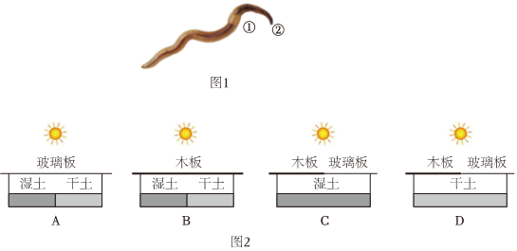

（1）图1中结构①是蚯蚓的环带，由此可判断②是蚯蚓的 　 　端。

（2）用手指从后向前触摸蚯蚓身体腹面，会有粗糙不平的感觉。用 　 　（填写“放大镜”或“显微镜”）观察，发现了很多小突起，它们与肌肉配合完成 　 　。

（3）在实验中要不断用浸湿的棉球轻擦蚯蚓体表，这样做是为保证蚯蚓能正常 　 　。

（4）兴趣小组探究“光对蚯蚓生活的影响”实验，应选用图2中的 　 　（填写字母）装置。